Título en Español, alineado a la izquierda, tamaño 16, fuente Arial, interlineado sencillo (1)

Título en Inglés, alineado a la izquierda, tamaño 14, fuente Arial, interlineado sencillo (1)

Título en Portugués, alineado a la izquierda, tamaño 14, fuente Arial, interlineado sencillo (1)

Nombre y dos apellidos
Afiliación institucional
Ciudad, País
Correo electrónico en color celeste
ORCID: https: Completar el identificador

Nombre y dos apellidos
Afiliación institucional
Ciudad, País
Correo electrónico en color celeste
ORCID: https: Completar el identificador

Recibido – Received – Recebido: Lo completa la Revista
Corregido – Revised – Revisado: Lo completa la Revista
Aceptado – Accepted – Aprovado: Lo completa la Revista

DOI: LO COMPLETA LA REVISTA
URL: LO COMPLETA LA REVISTA

Resumen: Incluya un resumen informativo de entre 200 y 250 palabras, donde exponga de qué se trata el artículo, cuál es la población de estudio, la metodología utilizada, el principal resultado y la principal conclusión.

Palabras claves: Presente entre cinco y siete palabras clave, utilizando el tesauro de la UNESCO, con sus respectivas traducciones al inglés o al español, según corresponda. Puede consultar el Tesauro de la UNESCO en: http://vocabularies.unesco.org/browser/thesaurus/es/

Abstract: Include an informative summary of between 200 and 250 words, where you explain what the article is about, what the study population is, the methodology used, the main result and the main conclusion.

Keywords: Submit between five and seven key words, using the UNESCO thesaurus, with their respective translations into English or Spanish, as appropriate. You can consult the UNESCO Thesaurus at: http://vocabularies.unesco.org/browser/thesaurus/es/

Resumo: Inclua um resumo informativo de 200 a 250 palavras, onde você explique do que se trata o artigo, qual é a população do estudo, a metodologia utilizada, o resultado principal e a conclusão principal.

Palavras-chave: Apresentar entre cinco e sete palavras-chave, usando o thesaurus da UNESCO, com suas respectivas traduções para o inglês ou espanhol, conforme o caso. Você pode consultar o Thesaurus da UNESCO em: http://vocabularies.unesco.org/browser/thesaurus/es/

NOTA: El tamaño de la letra es de 10 puntos, con una fuente de Arial, color negro, la alineación es justificada y el interlineado sencillo (1).

INTRODUCCIÓN

El primer apartado del artículo debe ser la “Introducción” y debe incluir:
- la justificación,
- los antecedentes,
- los principales referentes teóricos,
- el problema de investigación
- los objetivos, estos últimos se presentan en el último párrafo.

No deben existir subtítulos dentro de este apartado.

NOTA: El tamaño de la letra es de 12 puntos, con una fuente de Arial, color negro, la alineación es justificada y el interlineado es de 1,15.

En cuanto a las tablas, se presentan con APA cuarta edición en español:
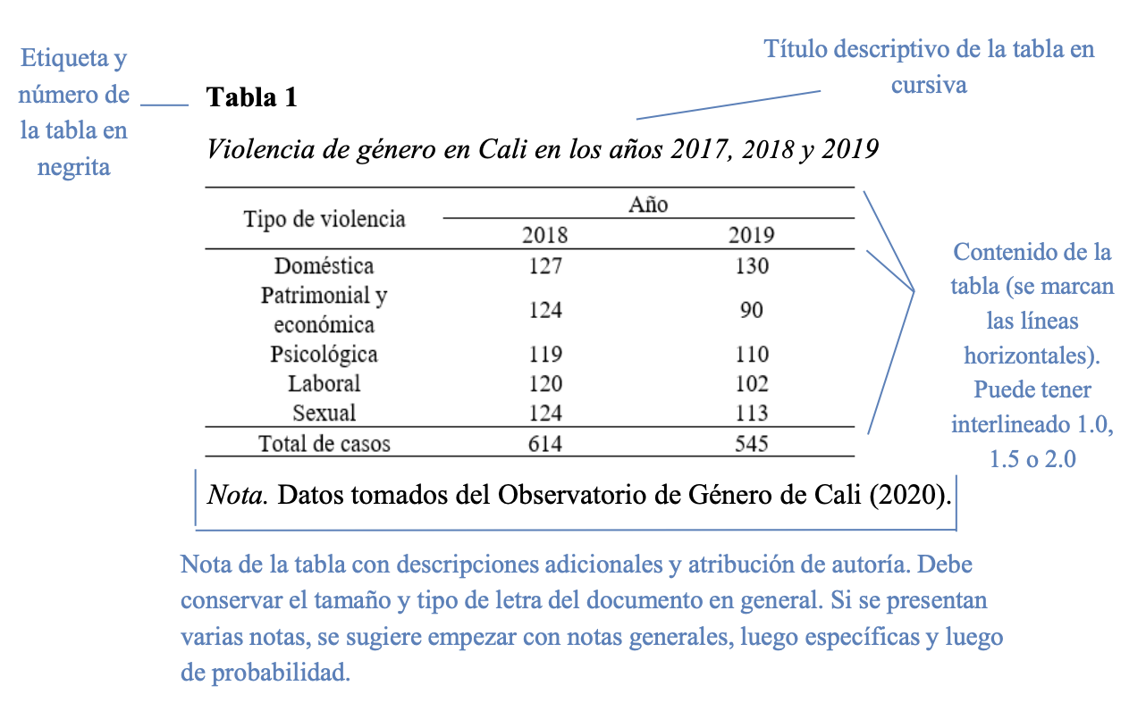
En las tablas se utiliza el tipo de letra Arial con un tamaño de 10 puntos para la numeración de la tabla y el título, para el cuerpo (contenido) de la tabla el tamaño de la letra es de 9 puntos, interlineado sencillo (1).

En cuanto a las figuras, se presentan con APA cuarta edición en español:
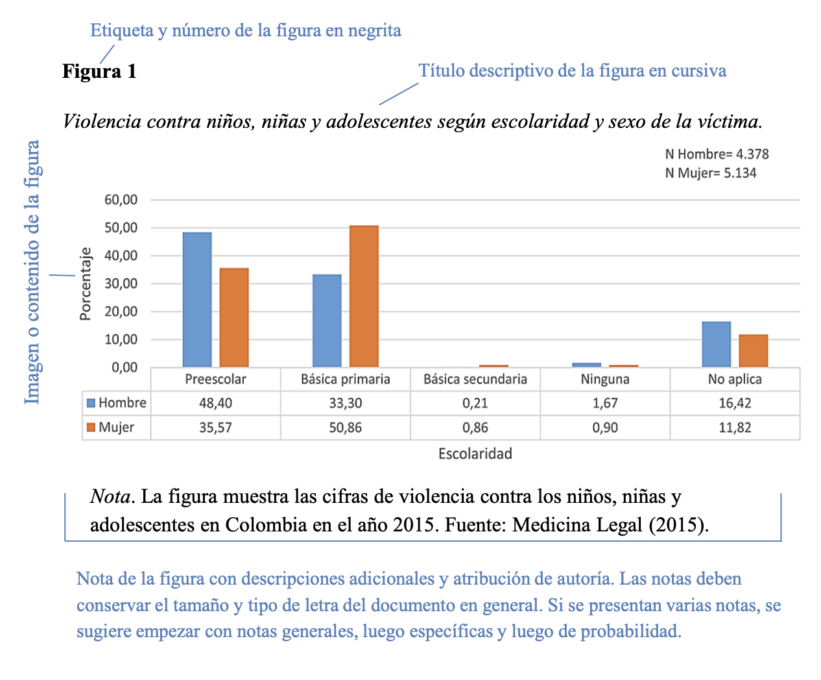
En las figuras se utiliza el tipo de letra Arial con un tamaño de 10 puntos para la numeración de la tabla y el título; para el cuerpo de la tabla el tamaño de la letra es de 9 puntos.

Cuando las figuras utilizan gráficos, se debe utilizar la siguiente paleta de colores:
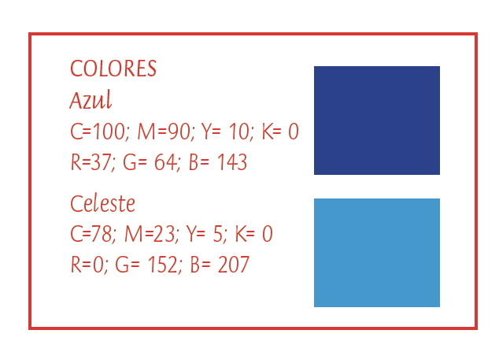
Si se requieren más colores, es de elección libre de la persona autora conservando colores similares.

MATERIALES Y MÉTODOS

El segundo apartado corresponde a “Materiales y métodos”, el cual debe incluir:
- el enfoque de la investigación y su diseño,
- la población con la que trabajó y la muestra, así como la manera en que ha hecho su selección,
- las técnicas e instrumentos utilizados (criterios de validez y confiabilidad),
- el contexto,
- indicar cómo se realiza el análisis de la información.

No deben existir subtítulos dentro de este apartado.

NOTA: El tamaño de la letra es de 12 puntos, con una fuente de Arial, color negro, la alineación es justificada y el interlineado es de 1,15.

DISCUSIÓN DE RESULTADOS

Incluya en este apartado, las tablas, figuras o cuadros que expresen de forma clara los resultados del estudio. Estas deben cumplir dos funciones: relacionar estos resultados con los objetivos específicos propuestos y presentar pruebas. El primer párrafo de este texto debe ser utilizado para resumir en una frase concisa, clara y directa, el hallazgo principal del estudio. Esta sección debe ser escrita utilizando verbos en pasado.

NOTA: El tamaño de la letra es de 12 puntos, con una fuente de Arial, color negro, la alineación es justificada y el interlineado es de 1,15.

CONCLUSIONES

De acuerdo con el apartado anterior, redacte las conclusiones en donde se consoliden los hallazgos de su trabajo. Estas conclusiones deben estar en función de los objetivos específicos. Dé una explicación lo más coherente posible de lo que ha encontrado. Incluya las recomendaciones que crea oportunas. Asimismo, evite sacar conclusiones que no están respaldadas por los resultados.

NOTA: El tamaño de la letra es de 12 puntos, con una fuente de Arial, color negro, la alineación es justificada y el interlineado es de 1,15.

REFERENCIAS

Enlista las referencias bibliográficas de su trabajo, de acuerdo con las normas de la APA (American Psychological Association), Sétima edición en inglés o Cuarta edición en español. Incluya únicamente las obras que han sido citadas en el cuerpo del artículo.

NOTA: El tamaño de la letra es de 9 puntos, con una fuente de Arial, color negro, la alineación es justificada, interlineado sencillo (1).

ASPECTOS GENERALES PARA CONSIDERAR

- El documento debe ser original, es decir, se presenta por primera vez a la comunidad científica y no debe estar sujeto a revisión por parte de otras entidades publicadoras al mismo tiempo.

- Los trabajos deben tener un máximo de 25 páginas tamaño carta, dentro de las que se cuentan el texto principal y las figuras o tablas que se agreguen, no incluye portada y resumen.

- Se debe seguir el formato de plantillas que la Revista tiene establecido.

- Puede ser escrito por una persona o varias.

- Debe contener lenguaje técnico propio del campo de las ciencias de la educación.

- No se admiten las notas aclaratorias al pie de página.

- Debe firmarse la declaración jurada de personas autoras y entregarse junto al manuscrito.

- Debe entregarse por medio del sistema de administración de revistas de la UNED (https://revistas.uned.ac.cr/index.php/innovaciones/about/submissions).

